**1)SAĞLIK MESLEK LİSESİ MEZUNU OLARAK ÇALIŞABİLECEĞİNİZ ALANLAR?**

Günümüzde sağlık sektörü çalışanlarına sürekli olarak ihtiyaç duyulmaktadır. Sağlık Meslek Lisesi bölümlerinden mezun olan öğrencilere hastanelerde ve sağlık kurumlarında iş imkanı sunulmaktadır.

**2)Sağlık Meslek Lise Mezunları KPSS İle Nerelere Atanır?**

Bu liselerden mezun olanlar kamuda memur olabilmek için KPSS’ye girerek yeterli puanı aldıkları takdirde devlet kurumlarına kadrolu olarak girebilirler. Bununla birlikte, sağlık alanında ilerleyen mezunlar aşağıdaki kuruluşlarda iş imkanı bulabilir, çalışabilir.

Tüm Devlet Hastaneleri

Üniversite Hastanesi

Özel Hastaneler ve Kurumlar

İl ve ilçelerdeki Aile Hekimlikleri

Halk, Toplum Sağlığı Merkezleri

112 Acil Sağlık Birimleri

Ağız ve Diş Sağlığı Merkezleri

Diyaliz Merkezleri

Dispanserler, Sağlık Ocaklarında,

Acil Tıp Merkezleri bünyesinde iş bulabiliyorlar.

Devlet kurumlarına atanma şansı olmayan öğrenciler ise;

Özel sağlık merkezlerinde görev alabilirler.

Devlet kurumlarında geçici olarak çalışabilirler.

Özel ve devlet kurumlarında sürekli ihtiyaç duyulan bir sektör olduğu için çalışma alanları geniştir.

**3)Üniversite Eğitimleri**

Bu alanlarda eğitim gören öğrenciler için 4 yıllık ve 2 yıllık eğitim programları da mevcuttur.

Alanında daha fazla eğitim almak isteyen ve uzmanlaşmayı düşünen öğrenciler TYT-AYT sınavlarına girerek 2 ya da 4 yıllık sağlık bölümlerini tercih ederek üniversite eğitimlerine başlayabilirler.

**Hangi Bölümlere Ek Puan Verilir?**

Üniversiteye geçişlerde öğrencilerin okudukları kendi programlarının**2 yıllık olan ön lisans bölümlerine de ek puan**uygulaması devam etmektedir. **Yalnızca 4 yıllık bölümlere giderken ek puan verilmez.**

Sağlık Hizmetleri alanı ile ilgili 2 yıllık bir bölüm seçmeleri halinde ek puan alabilirler.

**Ek Puan Alabileceğiniz 2 Yıllık Bölümler**

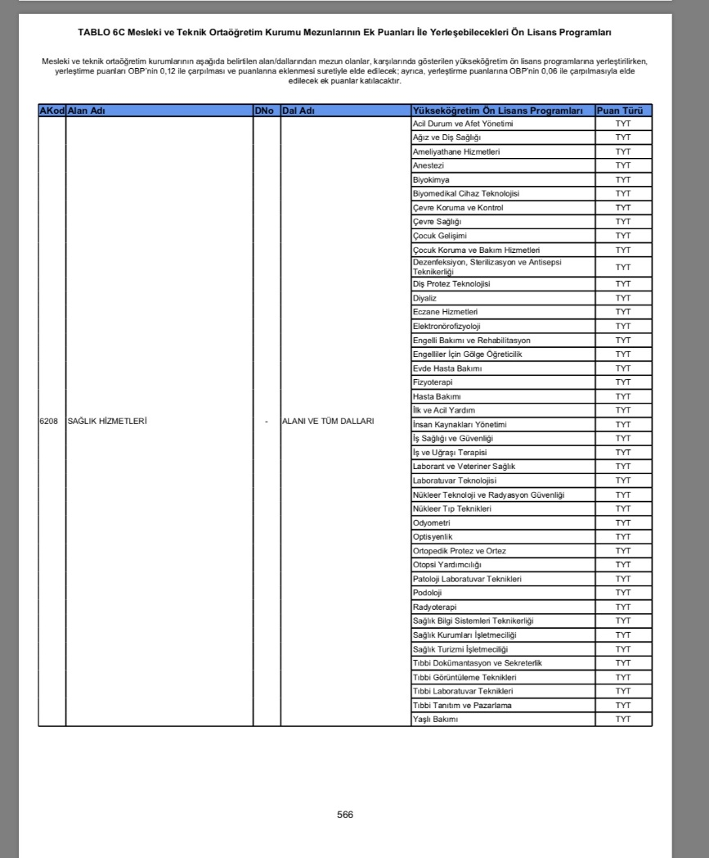

**Sağlık Meslek Lisesi Mezunu İŞKUR Alımları**

İŞKUR bünyesinde kurum dışı, kamu kurumları veya özel işyerlerine personel alımları devam ediyor. Bu sektörde de hasta bakım personeli, hasta kayıt-kabul görevlisi, hemşire alımı gibi birçok ilan bulunmaktadır. E-Devlet şifreniz ile giriş yaparak güncel ilanlara il, ilçe seçerek ulaşabilirsiniz. Alım yapılan kadrolar;

İşyeri hemşiresi

Sağlık memuru

Acil Tıp Teknisyeni

Hemodiyaliz teknisyeni

Fizyoterapi sağlık teknikeri

Kemoterapi, diyabet eğitim, yenidoğan, enfeksiyon, rehabilitasyon, çocuk, poliklinik, yara bakım veya acil servis hemşi**r**e alımları devam ediyor.

**Sağlık Hizmetleri Alanı Mezunu Olan Öğrencilerden**

Mayıs 2020 Tarihinde İşkur Üzerinden Kura İle Sürekli Devlet İşçisi Olarak Klinik Destek Elemanı Unvanı ile 1000 personelin ataması gerçekleşti. 4 Öğrencimiz Bu Yerleştirme ile göreve başlamıştır.

Çalışma Yerleri

Yoğun Bakım Servisleri

Klinik ve Poliklinikler

Servisler

Üniversite Hastaneleri Hasta Bakım Elemanı unvanı ile alım yapıyor.

Üniversiteye devam etmek isteyen öğrencilere Sağlık Hizmetleri Alanıyla İlgili Önlisans Bölümlerde Ek Puan uygulaması mevcuttur. Lisans Programlarında ek puan olayı mevcut değildir.